第一部分

基础实验部分

实验一 软件工具安装及使用实验

一、实验目的



实验一 软件工具安装及使用实验-Keil软件安装
(1) 熟悉单片机开发工具Keil软件的安装，学习使用Keil软件。
(2) 熟悉仿真软件Proteus的安装，学习使用Proteus软件。
(3) 熟悉整个调试程序的过程。

二、实验任务



实验一 软件工具安装及使用实验-Proteus安装
(1) 完成Keil软件的安装，并用该软件进行一个程序的编写和调试。
(2) 完成Proteus软件的安装，并用该软件进行一个电路的搭建和调试。
(3) 认识实验箱的电路模块。

三、实验条件
硬件环境：学生自带笔记本电脑、普中科技开发板。
软件工具：Keil编程软件、Proteus仿真软件、开发板USB转串口CH340驱动软件、烧写软件。

四、实验原理

1. Keil软件
Keil软件由德国Keil Software/Keil Elektronik 开发，近几年在我国得到迅速普及，我国使用的一般是比较稳定的6.2 版本及最新的7.0版本。Keil 软件公司的8051 单片机软件开发工具可用于众多的8051 派生器件，以实现嵌入式应用。
1) 开发工具清单
(1) C51为优化的C编译器；
(2) A51为宏汇编器；
(3) BL51为代码连接器/定位器；
(4) OC51为目标文件转换器；
(5) OH51为目标十六进制转换器；
(6) LIB51为库文件管理器；
(7) Windows版dScope-51模拟器/调试器；
(8) Windows版μVision/51集成开发环境。
这些工具都集合在一个套件内。工具套件是几个应用程序的集合，这些程序用来创建8051 应用系统，使用汇编器汇编8051汇编程序，使用编译器将C源代码编译成目标文件，使用连接器创建一个绝对目标文件模块供仿真器使用。
2) 项目开发周期及流程
使用Keil 的开发工具其项目开发周期和任何软件开发项目都大致一样，主要有：
(1) 创建C或汇编语言的源程序；
(2) 编译或汇编源文件；
(3) 纠正源文件中的错误；
(4) 从编译器和汇编器连接目标文件；
(5) 测试连接的应用程序。

2. Proteus软件
Proteus软件是英国Lab Center Electronics公司出版的EDA工具软件。它不仅具有其他EDA工具软件的仿真功能，还能仿真单片机及外围器件。它是比较好的仿真单片机及外围器件的工具受到单片机爱好者、从事单片机教学的教师、致力于单片机开发应用的科技工作者的青睐。
Proteus从原理图布图、代码调试到单片机与外围电路协同仿真，一键切换到PCB设计，真正实现了从概念到产品的完整设计，是将电路仿真软件、PCB设计软件和虚拟模型仿真软件三合一的设计平台，其处理器模型支持8051、HC11、PIC10/12/16/18/24/30/DSPIC33、AVR、ARM、8086和MSP430等，2010年又增加了Cortex和DSP系列处理器，并持续增加其他系列处理器模型。在编译方面，它也支持IAR、Keil和MATLAB等多种编译器。

五、实验内容及步骤
本次实验的内容包括：①Keil软件的安装；②Proteus软件的安装；③Keil软件的工作环境及各菜单的用法。其步骤如下。
(1) 运行Keil C51编辑软件，软件界面如图1-1所示。
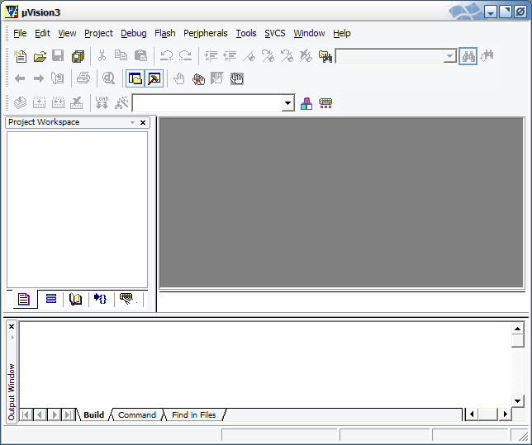

图1-1 软件界面
(2) 建立一个新的工程项目。
单击Project菜单，在弹出的下拉菜单中选择New Project命令(这种情况也可表述为“在菜单栏中选择Project/New Project命令”)，建立工程文件如图1-2所示。
(3) 保存工程项目。
① 选择要保存的文件路径，输入工程项目文件的名称，如保存的路径为C51文件夹，工程项目的名称为C51，单击“保存”按钮，如图1-3所示。
图1-2 建立工程文件 | 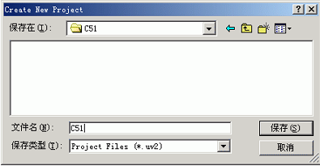  图1-3 保存工程项目
② 为工程项目选择单片机型号。接下来在弹出的对话框中选择需要的单片机型号，如图1-4所示，这里选择以8051为内核的单片机中使用较多的AT89S51，选定型号后，单击 “确定”按钮，出现如图1-5所示的开发平台界面。
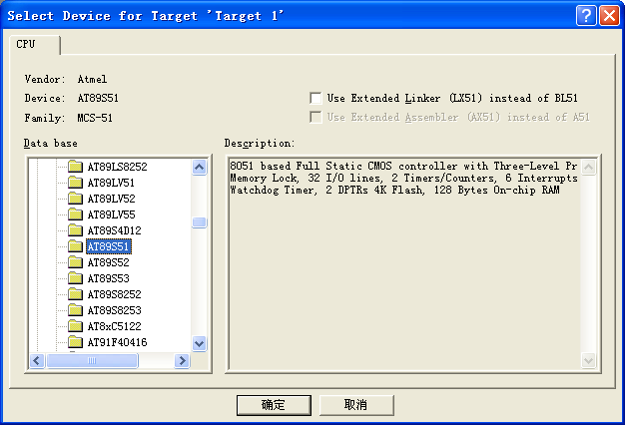

图1-4 为工程项目选择单片机型号
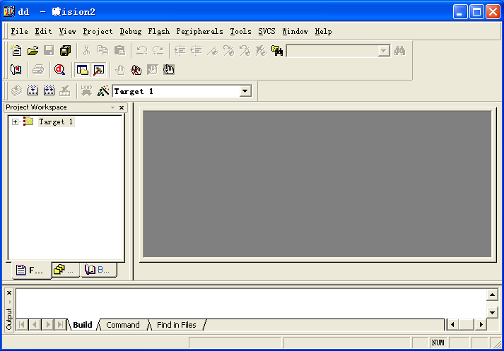

图1-5 选定型号后的开发平台界面
(4) 新建源程序文件。
单击File菜单，弹出的下拉菜单如图1-6所示，在弹出的下拉菜单中执行New命令，新建文件后打开如图1-7所示的界面。
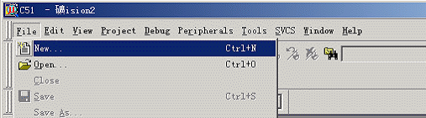  图1-6 File菜单 | 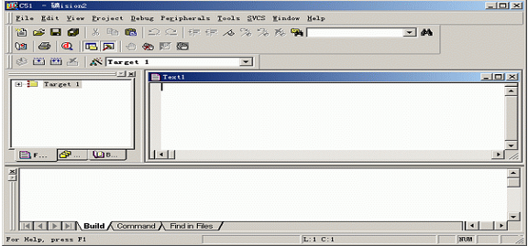  图1-7 新建文件后得到的界面
(5) 保存源程序文件。
单击File菜单，在弹出的下拉菜单中执行Save命令，在弹出的对话框中选择保存的路径及源程序的名称，如图1-8所示。此时光标在编辑窗口里闪烁，这时可以键入用户的应用程序代码了，建议首先保存该空白的文件，单击File菜单，在弹出的下拉菜单中执行Save As命令，在“文件名”栏右侧的编辑框中，键入欲使用的文件名，同时必须键入正确的扩展名。注意，如果用Ｃ语言编写程序，则扩展名为(.c)；如果用汇编语言编写程序，则扩展名必须为(.asm)。然后，单击“保存”按钮。
(6) 为工程项目添加源程序文件。
在编辑界面中，单击Target文件夹图标前面的“+”，再在Source Group文件夹图标上右击，弹出如图1-9所示的快捷菜单，选择Add File to Group‘Source Group1’命令，选中要添加的源程序文件，单击Add按钮，得到如图1-10所示的界面，同时，在Source Group 1文件夹中多了一个添加的Text1.c文件。
(7) 输入源程序代码。
源程序代码输入完成后保存，得到如图1-11所示的界面。程序中的关键字以不同的颜色提示用户加以注意，这就是事先保存待编辑的文件的好处，即Keil C51会自动识别关键字。
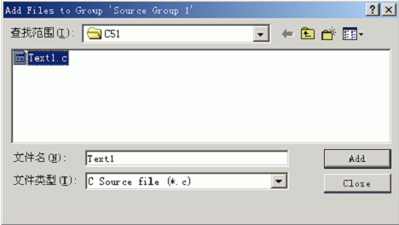  图1-8 保存源程序文件 | 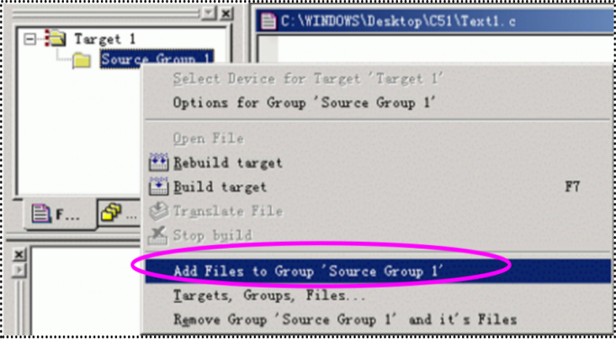  图1-9 选择Add File to Group  ‘Source Group 1’命令

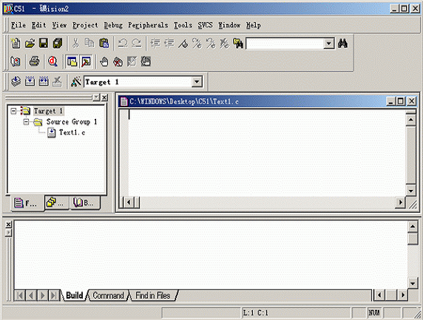

图1-10 添加的源程序文件
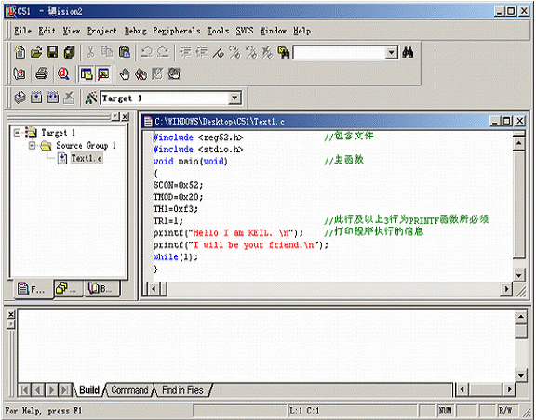

图1-11 输入源程序
(8) 编译调试源程序。
在如图1-11所示的界面中，单击Project菜单，在弹出的下拉菜单中选择Built Target命令，再单击Debug菜单，在弹出的下拉菜单中选择Start/Stop Debug Session命令，编译成功后，再单击Debug菜单，在弹出的下拉菜单中选择Go命令，进行源程序调试，如图1-12所示。
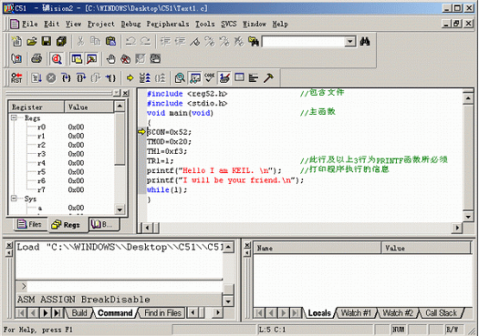

图1-12 编译调试源程序
(9) 查看分析结果。
单击Debug菜单，在弹出的下拉菜单中选择Stop Running命令，单击View菜单，在弹出的下拉菜单中选择Serial Windows #1命令，可以看到程序运行的结果，如图1-13所示。
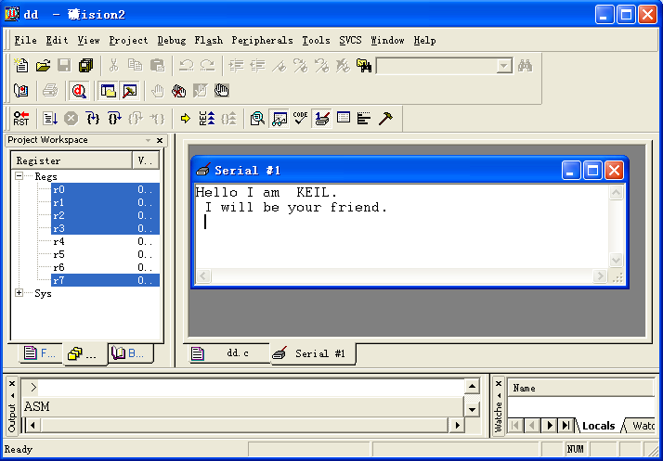

图1-13 查看分析结果
(10) 生成HEX代码文件，即将编译调试成功的源程序生成可供单片机加载的HEX代码文件，单击Project菜单，在弹出的下拉菜单中选择Options for Target‘Target 1’命令，在弹出的对话框中切换到Output选项卡，选中其中的Create HEX File复选框，其他选项可以不考虑，如图1-14所示。

图1-14 生成HEX代码文件
至此，一个完整的工程项目就在Keil C51软件上就编译完成。把生成的.HEX代码烧写到8051芯片中，完成软件程序到HEX代码的转换。
下面介绍通过实例掌握电路图的绘制方法。绘制电路的具体步骤如下。
(1) 新建设计项目及电路图。
(2) 添加元件库。
(3) 调入并摆放元器件，需要时修改参数。
(4) 连线。
(5) 电源地线的选择及连接。
电路图图例如图1-15所示。
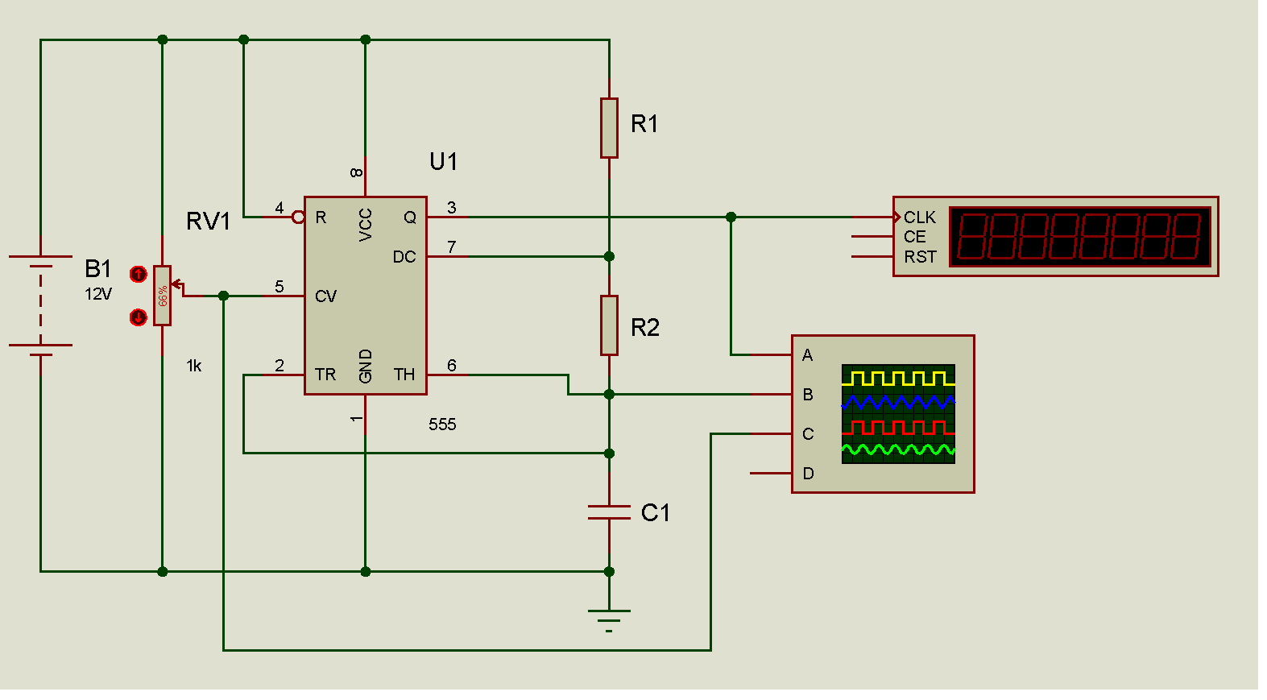

图1-15 电路图图例
图1-5中各元件名称如下。
- 电源(battery)：此图中标注为B1，12V。
- 滑动变阻器(pot-hg)：此图中显示的86%，数值可变。
- 定时器555：为通用单双极型定时器。
- 电阻(resistor)：图中标注R1、R2等。
- 电容(cap)：此图中标注为C1。
- 虚拟仪器：示波器(OSCILLOSCOPE)。
- 定时/计数器(COUNTER TIMER)。
其中：R1=6.3kΩ，R2=10kΩ，C1=1μF，图中运算放大器的型号为741。

六、实验报告
学生在实验结束后必须完成实验报告。实验报告必须包括实验预习、实验原理、实验记录三部分内容。实验记录应该忠实地描述操作过程，并提供操作步骤以及调试程序的源代码。
具体实验报告的书写按照实验报告纸的要求逐项完成。

七、其他说明
(1) Keil C51软件在使用调试中，可能会出现的各种录入错误和程序语法错误，学生要学会排除错误。
(2) 在进行Keil C51软件编译时，要注意软件参数设置。
(3) 在进行Proteus软件仿真时，要注意与Keil C51软件之间互调设置。

实验二 单片机IO口控制LED灯实验

一、实验目的



实验二 单片机IO口控制LED灯实验
(1) 熟悉Proteus单片机仿真软件。
(2) 熟悉Keil C51软件。
(3) 掌握单片机I/O口输出的控制方法。
(4) 理解并掌握LED发光原理，掌握限流电阻计算方法。
(5) 理解单片机模糊延时方法原理。
(6) 能完成单片机最小系统和输出电路设计。
(7) 能应用C语言程序完成单片机输入输出控制，实现对LED控制的设计、运行及调试。
(8) 会利用单片机I/O口实现点亮一个LED和控制LED闪烁。
(9) 会利用单片机I/O口实现控制LED循环点亮。

二、实验任务
本实验通过搭建单片机能够正常工作的最小系统，让学生了解最小的单片机系统由哪几部分组成。其中发光二极管的正极接5V电源，负极接单片机P1.0口，通过点亮发光二极管说明构建的单片机最小系统是能够正常工作的。
(1) 按照Keil C51 集成开发环境的要求，建立一段P0～P3口作为输出端口的程序，然后进行编译并进行软件仿真。
(2) 运用Proteus软件绘制原理图，控制P0～P3输出端口，以控制32位LED流水灯的造型。

三、实验条件
硬件环境：学生自带笔记本电脑、普中科技开发板。
软件工具：Keil编程软件、Proteus仿真软件、开发板USB转串口CH340驱动软件、烧写软件。

四、实验原理

1. 并行I/O口电路结构
MCS-51系列单片机共有四个8位并行I/O口，分别用P0、P1、P2、P3表示。每个I/O口既可以按位操作使用单个引脚，也可以按字节操作使用8个引脚。
1) P0口的作用
当P0口作为输出口使用时，内部总线将数据送入锁存器，内部的写脉冲加在锁存器时钟端CP上，锁存数据到Q端。经过MUX、T2反相后正好是内部总线的数据，送到P0口引脚输出。
当P0口作为输入口使用时，应区分读引脚和读端口两种情况。读引脚，就是读芯片引脚的状态，这时使用下方的数据缓冲器，由“读引脚”信号把缓冲器打开，把端口引脚上的数据从缓冲器通过内部总线读进来。
读端口是指通过上面的缓冲器读锁存器Q端的状态。读端口是为了适应对I/O口进行“读—修改—写”操作语句的需要。例如下面的C51语句：

P0=P0&0xf0; //将P0口的低4位引脚清0输出

除了I/O功能以外，在进行单片机系统扩展时，P0口是作为单片机系统的地址/数据线使用的，一般称为地址/数据分时复用引脚。
当输出地址或数据时，由内部发出控制信号，使“控制”端为高电平，打开与门，并使多路开关MUX处于内部地址/数据线与驱动场效应管栅极反相接通状态。此时，输出驱动电路由于两个场效应管(FET)处于反相，形成推拉式电路结构，使负载能力大为提高。输入数据时，数据信号直接从引脚通过输入缓冲器进入内部总线，如图2-1所示。
2) P1口的作用
P1口是准双向口，只能作为通用I/O口使用。
P1口作为输出口使用时，无须再外接上拉电阻。
P1口作为输入口使用时，应区分读引脚和读端口。读引脚时，必须先向电路中的锁存器写入“1”，使输出级的场效应管截止，如图2-2所示。
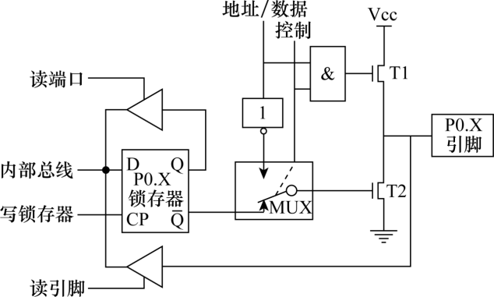  图2-1 P0口的逻辑电路图 | 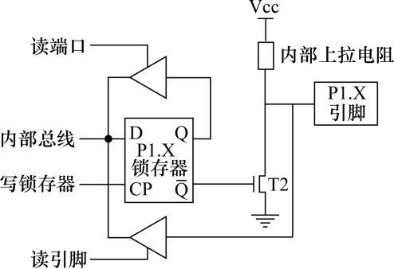  图2-2 P1口的逻辑电路图
3) P2口的作用
P2口是准双向口，在实际应用中，可以用于为系统提供高8位地址，也能作为通用I/O口使用。
P2口作为通用I/O口的输出口使用时，与P1口一样无须再外接上拉电阻。
P2口作为通用I/O口的输入口使用时，应区分读引脚和读端口。读引脚时，必须先向锁存器写入“1”，使输出级的场效应管截止。如图2-3所示。
4) P3口的作用
P3口是准双向口，可以作为通用I/O口使用，还可以作为第二功能端口使用。作为第二功能使用的端口，不能同时当作通用I/O口使用，但其他未被使用的端口仍可作为通用I/O口使用。
P3口作为通用I/O的输出口使用时，不用外接上拉电阻。
P3口除了作为一般的I/O端口外，更重要的用途是它的第二功能。表2-1所示为P3端口各引脚与对应的第二功能。
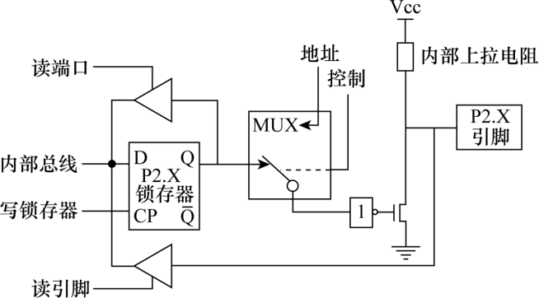  图2-3 P2口的逻辑电路图 | 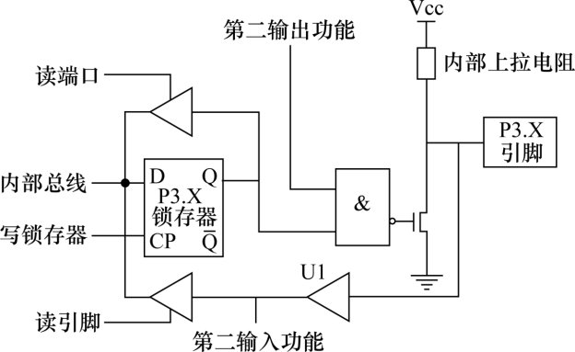  图2-4 P3口的逻辑电路图

表2-1 P3端口各脚与第二功能
引脚的第一功能 | 引脚的第二功能 | 第二功能信号说明
P3.0 | RXD | 串行数据接收
P3.1 | TXD | 串行数据发送
P3.2 | INT0 | 外部中断0申请
P3.3 | INTI | 外部中断1申请
P3.4 | T0 | 定时器/计数器0的外部输入
P3.5 | T1 | 定时器/计数器1的外部输入
P3.6 | WR | 外部RAM写选通
P3.7 | RD | 外部RAM读选通

2. 关于电平特性
数字电路中只有两种电平：高和低。(本课程中)定义单片机为TTL电平，其中高电平为+5V，低电平为0V。
数据表示通常采用二进制，+5V等价于逻辑1，0V等价于逻辑0。

3. 二进制数的逻辑运算
1) “与”运算
“与”运算是实现“必须都有，否则就没有”这种逻辑关系的一种运算。运算符为“·”，其运算规则如下：0·0=0，0·1=1·0=0，1·1=1。
2) “或”运算
“或”运算是实现“只要其中之一有，就有”这种逻辑关系的一种运算，其运算符为“+”。“或”运算规则如下：0+0=0，0+1=1+0=1，1+1=1。
3) “非”运算
“非”运算是实现“求反”这种逻辑的一种运算，如变量A的“非”运算记作。 其运算规则如下：。
4) “异或”运算
“异或”运算是实现“必须不同，否则就没有”这种逻辑的一种运算，运算符为“”。其运算规则是：。

4. LED原理及特性
理解LED的工作原理，其工作特性如图2-5所示。
Proteus软件元件库调用及电路设计， LED驱动电路的连接如图2-6所示。
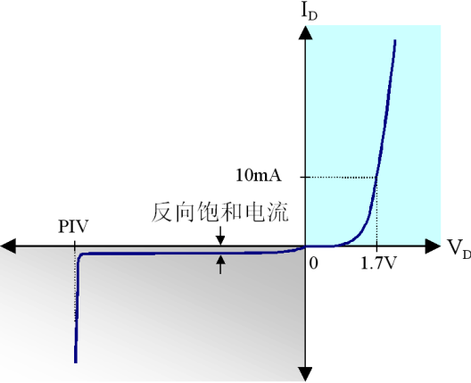  图2-5 LED 的工作特性 | 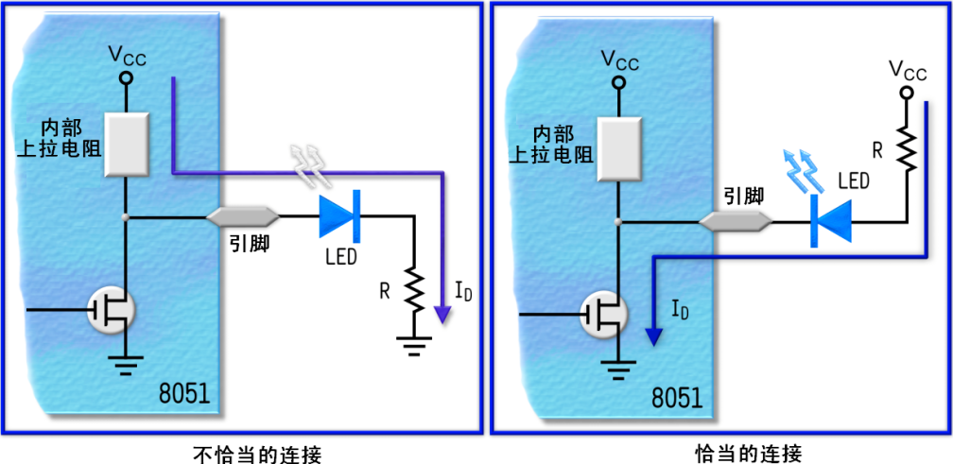  图2-6 LED端口驱动电路

五、实验内容及步骤
(1) 单片机I/O 接口原理图的设计。当单片机P0～P3口某位为低电平时，对应的LED会亮，反之熄灭，实验二的参考电路仿真图如图2-7所示。

图2-7 实验二的参考仿真电路图
(2) 打开Keil C51 集成开发环境，建立一个工程并设计相应程序，完成对P0～P3口进行赋值控制LED灯的亮灭，并在空白部分添加注释。参考源程序的代码如下：

#include<reg51.h>
#include<intrins.h>
#define uchar unsigned char
#define uint unsigned int
delay(uint t)
{
uint i,j;
for(j=t;j>0;j--)
for(i=110;i>0;i--);
}
main()
{
uint n=0xfe;
while(1)
{
P1=n;
delay(1000);
n=_crol_(n,1);
}
}

(3) 仿真成功后，将代码下载到试验箱继续调试。对程序进行编译、调试，并观察、分析实验现象。
(4) 加入一个按键，控制发光二极管的闪烁。

六、实验报告
学生在实验结束后必须完成实验报告。实验报告必须包括实验预习、实验记录、思考题三部分内容。实验记录应该忠实地描述操作过程，并提供操作步骤以及调试程序的源代码。
实验报告的书写按照实验报告纸的要求逐项完成。

七、其他说明
(1) 描述32位LED闪烁程序并添加注释。
(2) 把设计的Proteus仿真图，写入实验报告。
(3) 思考题：
① 发光二极管怎样才会亮？
② 单片机如何与发光二极管连接？为什么要接一个电阻？
③ 51单片机的4个I/O口区别在哪？
④ P3口的第二功能有哪些？
⑤ 请思考并描述调试工具中单步调试、运行、步入、步出的区别。
⑥ 开发单片机应用系统的一般过程是什么？
⑦ 在C程序中，程序总是从哪儿开始执行的？
⑧ C51中定义一个可位寻址的变量flag访问P3口的P3.1引脚的方法是什么？
⑨ 结构化程序设计的三种基本结构是什么？
⑩ while语句和do-while语句的区别是什么？
(4) 技能提高：独立设计一段代码，要求实现4个间隔灯的亮灭，时间间隔控制大约1s左右？设计方案如何修改？
评价标准：流程图绘制、硬件电路原理图修改、软件程序修改、软硬件联调、实物连接。

实验三 数码管动静态显示实验



实验三 数码管动静态显示实验

一、实验目的
(1) 熟悉Keil C51软件，熟悉Proteus单片机仿真软件。
(2) 熟悉7段LED数码管等输出设备的结构及其工作原理，会编写其驱动程序。
(3) 掌握单片机I/O口输出的控制方法，掌握单片机对数码管的静态、动态显示控制方式。
(4) 具备数码管静态、动态显示的硬件原理图设计和程序设计的能力。

二、实验任务
(1) 按照Keil C51 集成开发环境的要求，设计1位七段LED数码管显示和4位七段LED数码管动态显示控制的程序。
(2) 运用Proteus绘制原理图，设计与程序一致的输出控制电路，以控制七段LED数码管和继电器，实现数码管倒计时到0时，继电器吸合并驱动LED发光二极管亮。
(3) 运用Proteus绘制原理图，在上题的基础上设计输出控制电路，以控制4位七段LED数码管和继电器，实现数码管计数9999～0，倒计时到0时，继电器吸合并驱动LED发光二极管亮。

三、实验条件
硬件环境：学生自带笔记本电脑、普中科技开发板。
软件工具：Keil编程软件、Proteus仿真软件、开发板USB转串口CH340驱动软件、烧写软件。

四、实验原理

1. LED数码管结构
共阳极数码管每个段笔画是用低电平(“0”)点亮的，要求驱动功率很小；而共阴极数码管的段笔画是用高电平(“1”)点亮的，要求驱动功率较大，如图3-1所示。
共阳极数码管：仅当段位接低电平，阳极接高电平时，相应位的LED才导通发光，如图3-2所示。
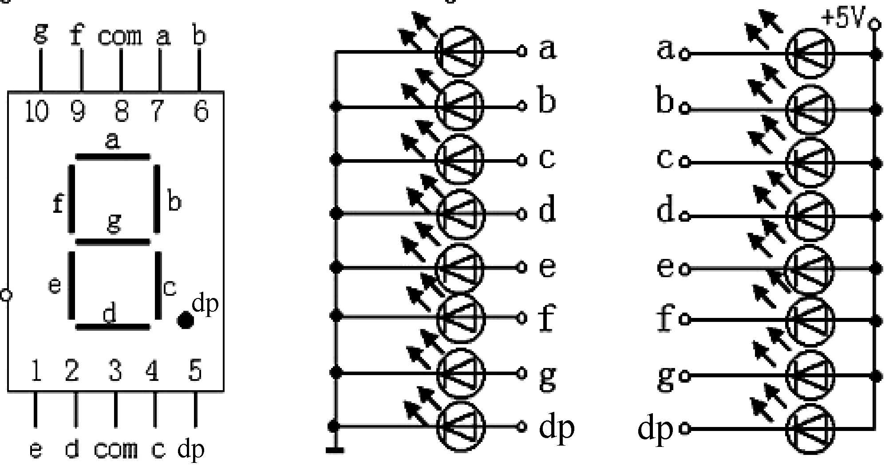
(a) 外形和引脚 (b) 共阴极结构 (c)共阳极结构

图3-1 LED数码管的结构
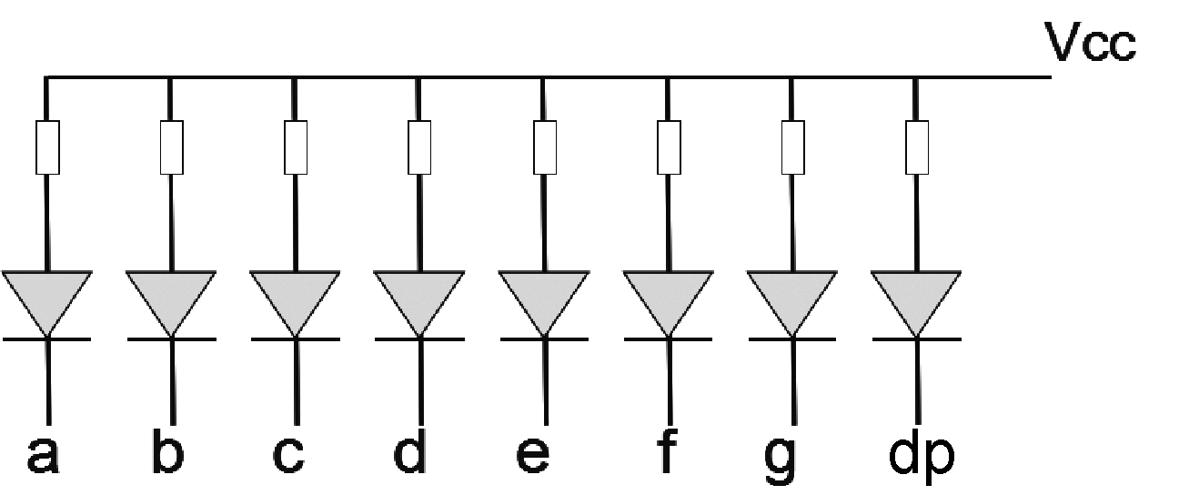

图3-2 共阳极数码管的结构
以下以共阳极数码管为例说明七段数码管的段位控制。显示数字0～9时数码管的状态如图3-3所示。
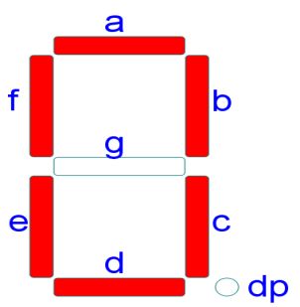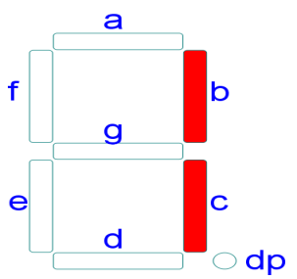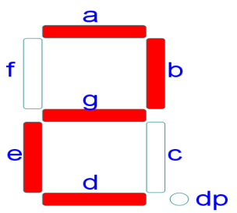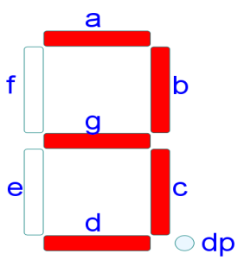
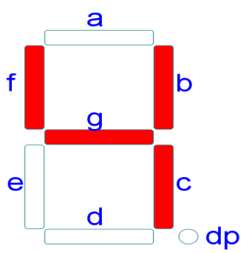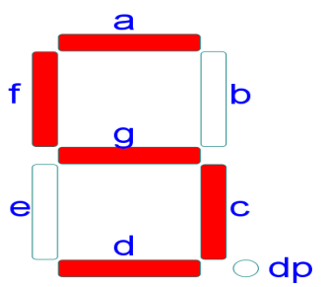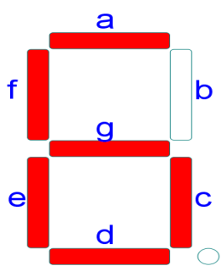
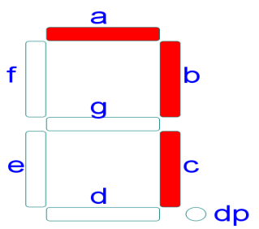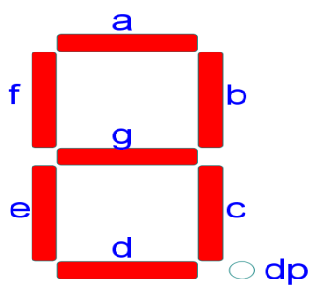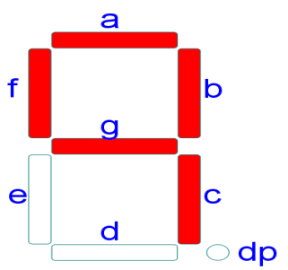

图3-3 七段数码管显示数字(0～9)
七段数码管的段位控制如下。
显示0的编码：
dp g f e d c b a
0 0 1 1 1 1 1 1
显示1的编码：
dp g f e d c b a
0 0 0 0 0 1 1 0
显示2的编码：
dp g f e d c b a
0 1 0 1 1 0 1 1
显示3的编码
dp g f e d c b a
0 1 1 0 1 1 1 1
显示4的编码
dp g f e d c b a
0 1 1 0 0 1 1 0
显示5的编码
dp g f e d c b a
0 1 1 0 1 1 0 1
显示6的编码
dp g f e d c b a
0 1 1 1 1 1 0 1
显示7的编码
dp g f e d c b a
0 0 0 0 0 1 1 1
显示8的编码
dp g f e d c b a
0 1 1 1 1 1 1 1
显示9的编码
dp g f e d c b a
0 1 1 0 1 1 1 1

2. LED数码管编码方式
LED数码管编码方式，如表3-1所示。

表3-1 共阴和共阳LED数码管几种八段编码表
显示  数字 | 共阴顺序小数点暗 |  | 共阴逆序小数点暗 |  | 共阳顺序小数点亮 | 共阳顺序小数点暗
显示  数字 | dp g f e d c b a | 十六进制 | a b c d e f g dp | 十六进制 | 共阳顺序小数点亮 | 共阳顺序小数点暗
0 | 0 0 1 1 1 1 1 1 | 3FH | 1 1 1 1 1 1 0 0 | FCH | 40H | C0H
1 | 0 0 0 0 0 1 1 0 | 06H | 0 1 1 0 0 0 0 0 | 60H | 79H | F9H
2 | 0 1 0 1 1 0 1 1 | 5BH | 1 1 0 1 1 0 1 0 | DAH | 24H | A4H
3 | 0 1 1 0 1 1 1 1 | 4FH | 1 1 1 1 0 1 1 0 | F2H | 30H | B0H
4 | 0 1 1 0 0 1 1 0 | 66H | 0 1 1 0 0 1 1 0 | 66H | 19H | 99H
5 | 0 1 1 0 1 1 0 1 | 6DH | 1 0 1 1 0 1 1 0 | B6H | 12H | 92H
6 | 0 1 1 1 1 1 0 1 | 7DH | 1 0 1 1 1 1 1 0 | BEH | 02H | 82H
续表
显示  数字 | 共阴顺序小数点暗 |  | 共阴逆序小数点暗 |  | 共阳顺序小数点亮 | 共阳顺序小数点暗
显示  数字 | dp g f e d c b a | 十六进制 | a b c d e f g dp | 十六进制 | 共阳顺序小数点亮 | 共阳顺序小数点暗
7 | 0 0 0 0 0 1 1 1 | 07H | 1 1 1 0 0 0 0 0 | E0H | 78H | F8H
8 | 0 1 1 1 1 1 1 1 | 7FH | 1 1 1 1 1 1 1 0 | FEH | 00H | 80H
9 | 0 1 1 0 1 1 1 1 | 6FH | 1 1 1 1 0 1 1 0 | F6H | 10H | 90H

3. 动态显示
动态显示是指在某一瞬时显示一位，依次循环扫描(16ms)，轮流显示，利用发光二极管的余辉和人的视觉暂留现象，使观众感觉看到的是多位同时稳定显示。其特点为：占用I/O端线少，电路简单，但编程复杂，CPU要定时扫描刷新显示，适用显示位数多的场合。

4. 继电器的结构
继电器的结构如图3-4所示。
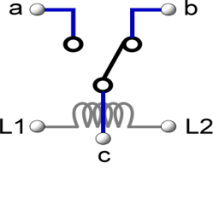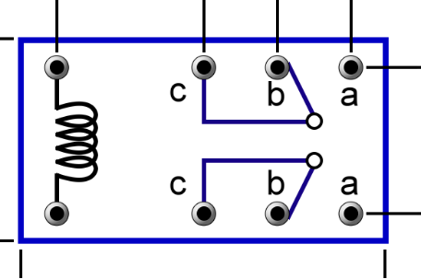

图3-4 1P和2P继电器的结构原理图

五、实验内容及步骤
(1) 单片机I/O 接口原理图的设计、驱动1位七段LED数码管显示电路、控制继电器/发光二极管闪烁电路。实验三的参考仿真电路图1如图3-5所示。

图3-5 实验三的参考仿真电路图1
(2) 打开Keil C51 集成开发环境，建立一个工程并设计相应程序，完成对数码管、继电器和LED灯的控制，可在空白部分添加注释。
参考源程序的代码如下：

#include<reg51.h>
#define u16 unsigned int
sbit S0=P3^0;
void de(u16 t)
{
u16 i,j;
for(i=0;i<t;i++)
for(j=0;j<110;j++)
;
}
void main()
{
u16 i,
ab[10]={0x3f,0x06,0x5b,0x4f,0x66,0x6d,0x7d,0x07,0x7f,0x6f};
while(1)
{
for(i=9;i>=0;i--)
{
P2=~ab[i];
if(i==0)
{
S0=0;
i=9;
}
de(1000);
S0=1;
}
}
}

(3) 对程序进行编译、调试，观察、分析实验现象。
(4) 实验内容扩展：实现4位七段LED数码管显示电路，通过控制一个数码管动态显示0～999999，并设计相应程序。其步骤如下。
① 搭建仿真电路图，实验三的参考仿真电路图2如图3-6所示。本实验使用P1口的8个引脚作为动态数码管的段选端，P2口的前4位作为动态数码管的位选端。

图3-6 实验三的参考仿真电路图2
② 把以下程序代码放到Keil编译软件工具中，生成HEX文件，加载到实验三的参考仿真电路图2中，看显示效果。
参考源程序的代码如下：

#include"reg51.h" //库文件声明
#define uint unsigned int //宏定义无符号整型常量
#define uchar unsigned char //宏定义无符号字符型常量
uchar code tab[10]={0x3f,0x06,0x5b,0x4f,
0x66,0x6d,0x7d,0x07,0x7f,0x6f}; //数码管显示0-9编码
delay(uint t) //延时函数
{
uint i,j;
for(j=t;j>0;j--)
for(i=110;i>0;i--); //执行空语句
}
main() //主函数
{
uint n,m,a,b,c,d;
while(1)
{
for(n=0;n<9999;n++) //确定显示范围0-9999
for(m=0;m<11;m++) //多次扫描显示状态
{
a=n%10; //分离四位数的个位
b=n%100/10; //分离四位数的十位
c=n%1000/100; //分离四位数的百位
d=n/1000; //分离四位数的千位
P2=0x01; //选通位选端的第4个数码管
P1=~tab[d]; //P1口送入千位段选码
delay(20); //视觉延时
P2=0x00; //去阴影
P2=0x02; //选通位选端的第3个数码管
P1=~tab[c]; //P1口送入百位段选码
delay(20); //视觉延时
P2=0x00; //去阴影
P2=0x04; //选通位选端的第2个数码管
P1=~tab[b]; //P1口送入十位段选码
delay(20); //视觉延时
P2=0x00; //去阴影
P2=0x08; //选通位选端的第1个数码管
P1=~tab[a]; //P1口送入个位段选码
delay(20); //视觉延时
P2=0x00; //去阴影
}
}
}

(5) 仿真成功后，将代码下载到试验箱继续调试。

六、实验报告
学生在实验结束后必须完成实验报告。实验报告必须包括实验预习、实验记录、思考题三部分内容。实验记录应该忠实地描述操作过程，并提供操作步骤以及调试程序的源代码。
实验报告按照实验报告纸的要求逐项完成。

七、其他说明
(1) 描述数码管、继电器驱和蜂鸣器动程序并注释。
(2) 把设计的Proteus仿真图，写入实验报告。
(3) 思考题：
① 在实际中，数码管显示不是很明显，原因是什么，应该怎么改变让效果更好一点？
② 在静态显示下，单片机最多可以接多少数码管？有没有别的方式可以增加数码管？
③ LED数码管的静态与动态显示方式主要区别在哪？
④ 一般在什么情况下，在设计电路或者程序时采用数码管动态显示方式？
(4) 技能提高：用图3-6的仿真图，在此基础上增加4个按键，分别控制4个数码管，第一个按键按下第一个数码管显示数字1，第二个按键按下第二个数码管显示数字2，第三个按键按下第三个数码管显示数字3，第四个按键按下第四个数码管显示数字4，电路如何连接？程序如何修改？
评价标准：硬件电路原理图修改、软件程序修改、软硬件联调、实物连接。

实验四 LED点阵显示实验



实验四 LED点阵显示实验

一、实验目的
(1) 熟悉Proteus单片机仿真软件和Keil C51编程软件。
(2) 熟悉外围设备LED点阵的结构和工作原理。
(3) 掌握单片机I/O口输出的控制方法，掌握单片机对LED点阵静态、轮流、滚动显示的控制方法。
(4) 掌握LED点阵在Proteus中的名称。
(5) 具备LED点阵静态、轮流和滚动显示，硬件原理图设计和程序设计的能力。

二、实验任务
(1) 按照Keil C51集成开发环境的要求，设计LED点阵静态显示、轮流和滚动显示。
(2) 运用Proteus绘制原理图，控制P1～P2输出端口，以控制LED点阵实现静态显示“小”字。
(3) 运用Proteus绘制原理图，控制P1～P2输出端口，以控制LED点阵轮流显示“0～9”。
(4) 运用Proteus绘制原理图，控制P1～P2输出端口，以控制LED点阵显示字符“LOVE”具有上移效果。

三、实验条件
硬件环境：学生自带笔记本电脑、普中科技开发板。
软件工具：Keil编程软件、Proteus仿真软件、开发板USB转串口CH340驱动软件、烧写软件。

四、实验原理

1. LED大屏幕显示器原理
LED点阵显示器是把很多LED发光二极管按矩阵方式排列在一起，通过对每个LED进行发光控制，完成各种字符或图形的显示。最常见的LED点阵显示模块有5×7(5 列 7行)、7×9(7 列 9 行)、8×8(8 列 8 行)结构。LED点阵由一个一个的点(LED发光二极管)组成，总点数为行数与列数之积，引脚数为行数与列数之和。

2. LED大屏幕显示器结构
LED点阵的内部结构如图4-1所示。
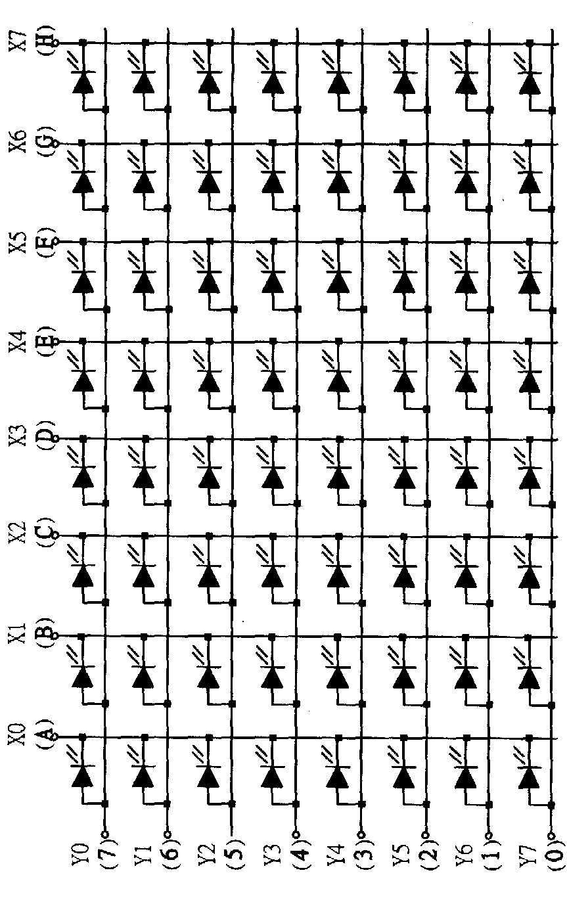 | 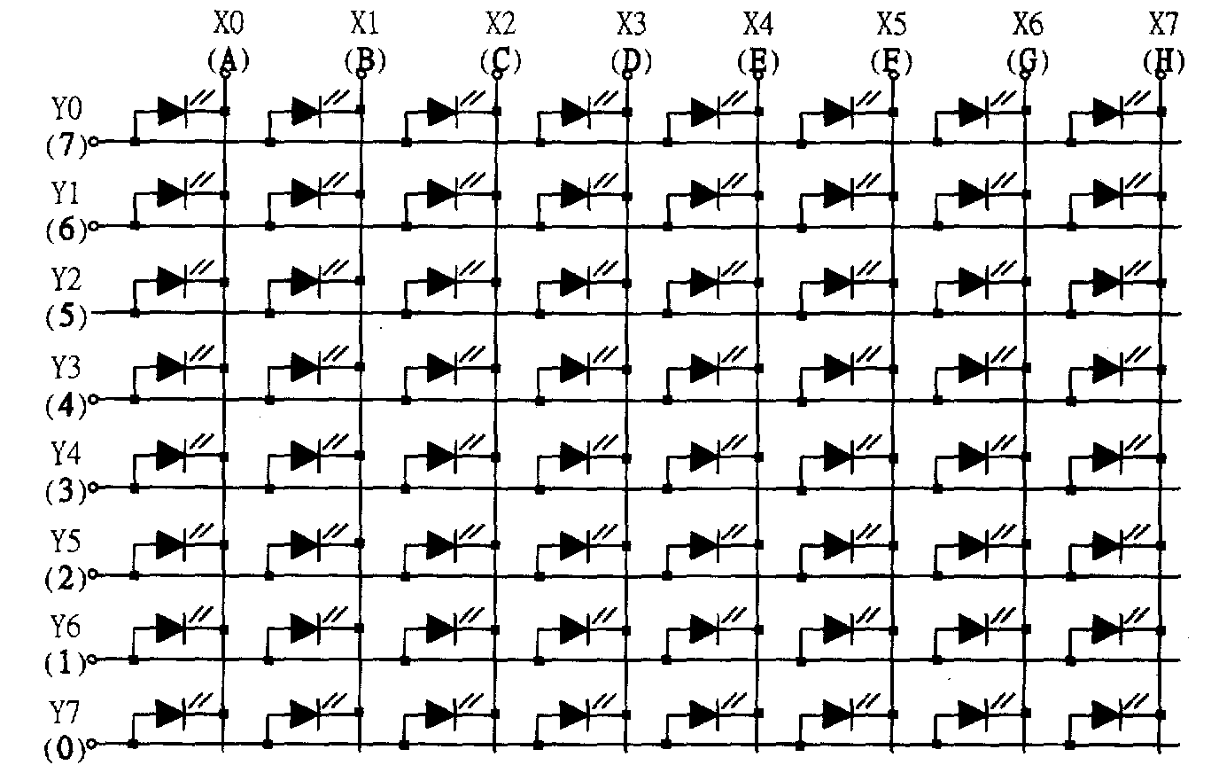
(a) 行共阴极点阵 | (b) 行共阳极点阵

图4-1 LED点阵的内部结构

3. “大”字显示字型码
“大”字显示字型码示意图如图4-2所示。
显示字符“大”的过程如下：先给第一行送高电平(行高电平有效)，同时给8列送11110111(列低电平有效)；然后给第二行送高电平，同时给8列送11110111，……最后给第八行送高电平，同时给8列送11111111。每行点亮延时时间为1ms，第八行结束后再从第一行开始循环显示。利用视觉暂留现象，人们看到的就是一个稳定的图形。
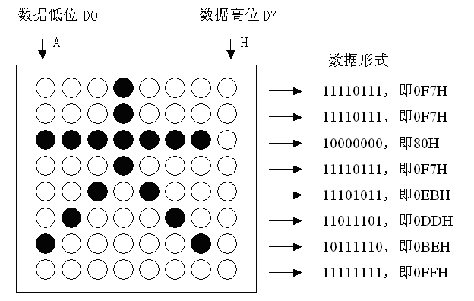

图4-2 “大”字显示字型码示意图

4. LED大屏幕显示器接口电路
LED大屏幕显示器接口电路如图4-3所示。
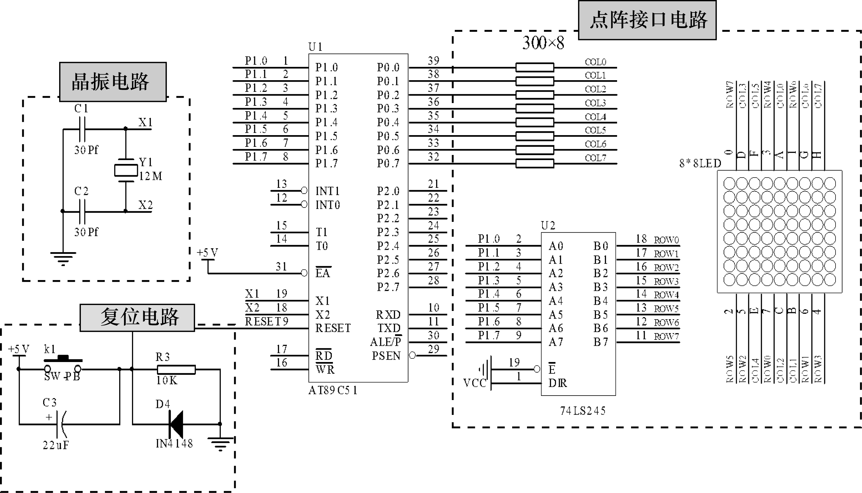

图4-3 LED大屏幕显示器接口电路

5. 点阵的显示原理
点阵是扫描显示，也就是同一时刻只有一列或者一行有LED显示，根据视觉暂留现象，当扫描足够快的时候，人眼是看不到闪烁的。点阵可以横向扫描，也可以纵向扫描。

6. 滚动显示和静态显示的区别
滚动显示和静态显示类似，只不过差别是，在一次循环后回到第一行时，静态情况下是显示第一行应有的列，而滚动是显示上次循环第二行对应的列，第二行就显示第三行对应的列，依次往下，这样就相当于图形往上移了一个格。然后每次循环都上移一格，这样就是滚动显示了。

五、实验内容及步骤
(1) 单片机I/O 接口原理图的设计、驱动8×8的LED点阵静态显示“大”字。实验四LED点阵显示的参考仿真电路图如图4-4所示。
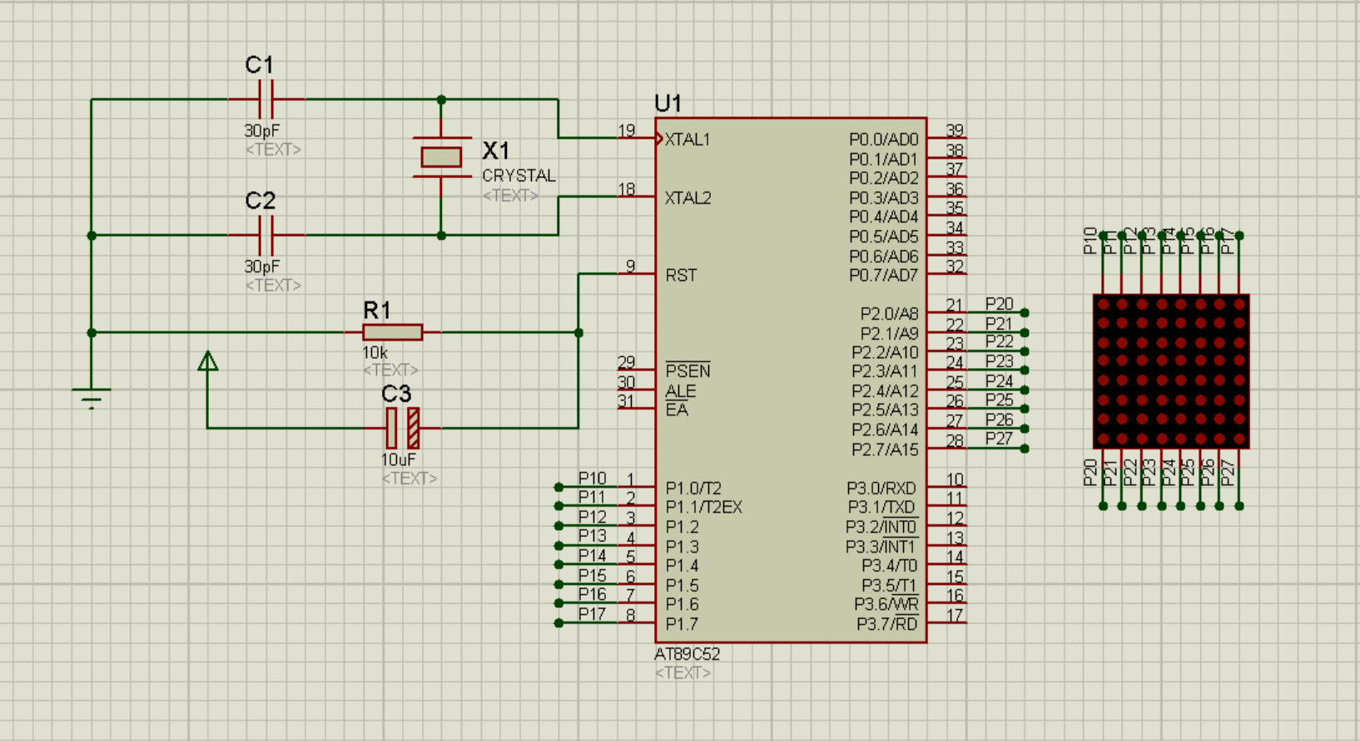

图4-4 实验四LED点阵显示的参考仿真电路图
(2) 打开Keil C51 集成开发环境，建立一个工程4-1并设计相应程序，完成P1～P2口控制LED点阵显示相应字符的实验，并在空白部分添加注释。对程序进行编译、调试，观察、分析实验现象。
参考源程序的代码如下：

#include <reg51.h>
#define uint unsigned int
void delay1ms(); //延时约1ms函数声明
void main()
{
unsigned char code led[]=
{0xf7,0xf7,0x80,0xf7,0xeb,0xdd,0xbe,0xff};
unsigned char w[8]=
{0x01,0x02,0x04,0x08,0x10,0x20,0x40,0x80};
uint i,m;
while(1) {
for(m=0;m<400;m++) //每个字符扫描显示400次，控制每个字符显示时间
{
for(i=0;i<8;i++)
{
P2=w[i]; //行数据送P1口
P1=~led[i]; //列数据送P0口
delay1ms();
}
}
}
}
//函数名：delay1ms
void delay1ms()
{
uint i;
for(i=0;i<200;i++);
}

(3) 采用如图4-4所示的点阵显示参考电路图，建立工程4-2，编写代码完成具有翻页效果且轮流显示字符“0～9”的8×8点阵。对程序进行编译、调试，观察、分析实验现象。
参考源程序的代码如下：

#include<REG51.H>
void delay1ms(); //延时约1ms函数声明
void main()
{
unsigned char code led[]=
{0xf7,0xf7,0x80,0xf7,0xeb,0xdd,0xbe,0xff, //0
0x00,0x18,0x1c,0x18,0x18,0x18,0x18,0x18, //1
0x00,0x1e,0x30,0x30,0x1c,0x06,0x06,0x3e, //2
0x00,0x1e,0x30,0x30,0x1c,0x30,0x30,0x1e, //3
0x00,0x30,0x38,0x34,0x32,0x3e,0x30,0x30, //4
0x00,0x1e,0x02,0x1e,0x30,0x30,0x30,0x1e, //5
0x00,0x1c,0x06,0x1e,0x36,0x36,0x36,0x1c, //6
0x00,0x3f,0x30,0x18,0x18,0x0c,0x0c,0x0c, //7
0x00,0x1c,0x36,0x36,0x1c,0x36,0x36,0x1c, //8
0x00,0x1c,0x36,0x36,0x36,0x3c,0x30,0x1c}; //9
unsigned char w[8]=
{0x01,0x02,0x04,0x08,0x10,0x20,0x40,0x80};
unsigned int i,j,k,m;
while(1) {
for(k=0;k<10;k++) //字符个数控制变量
{
for(m=0;m<200;m++) //每个字符扫描显示400次，控制每个字符显示时间
{
j=k*8;//指向数组led的第k个字符第一个显示码下标
for(i=0;i<8;i++)
{
P2=~w[i]; //行数据送P1口
P1=led[j]; //列数据送P0口
delay1ms();
j++; //指向数组中下一个显示码
}
}
}
}
}
//函数名：delay1ms
//函数功能：采用软件实现延时约1ms
void delay1ms()
{
unsigned int i;
for(i=0;i<200;i++);
}

(4) 采用如图4-4所示的点阵显示参考电路图，建立工程4-3，编写代码使8×8点阵显示出字符“LOVE”并具有上移的效果。对程序进行编译、调试，观察、分析实验现象。
参考源程序的代码如下：

#include<reg51.h>
#define uchar unsigned char
#define uint unsigned int
uchar code TB[]=
{0x01,0x02,0x04,0x08,0x10,0x20,0x40,0x80};
uchar code TA[]=
{0xFF,0xFF,0xFF,0xFF,0xFF,0xFF,0xFF,0xFF,//空屏
0xFD,0xFD,0xFD,0xFD,0xFD,0xFD,0xC1,0xFF, //L
0xE3,0xDD,0xDD,0xDD,0xDD,0xDD,0xE3,0xFF, //O
0xDD,0xDD,0xDD,0xDD,0xDD,0xEB,0xF7,0xFF, //V
0xC1,0xFD,0xFD,0xC1,0xFD,0xFD,0xC1,0xFF, //E
0xFF,0xFF,0xFF,0xFF,0xFF,0xFF,0xFF,0xFF, //空屏
};
uchar i,t;
delay(uchar t)
{
while (t--)
{;}}
void main(void)
{
uchar N,T;
while(1)
{
for(N=0;N<40;N++) /*循环扫描一遍40帧(5个字母每次显示要8帧=40)*/
for(T=0;T<60;T++) //移动速度
{
for(i=0;i<8;i++)
{
P2=~TB[i];
P1=~TA[i+N];
delay(100);
}
}
}
}

(5) 采用如图4-4所示的点阵显示参考电路图，建立工程4-4，编写代码使8×8点阵显示出字符“LOVE”并具有左移的效果。对程序进行编译、调试，观察、分析实验现象。
参考源程序的代码如下：

#include<reg51.h>
#define uchar unsigned char
#define uint unsigned int
uchar code TAB[]=
{0xFF,0xF7,0xFB,0x81,0xFB,0xF7,0xFF,0xFF};
uchar i,t=0;
delay(uchar t)
{
while (t--)
{;}
}
void main(void)
{
uchar T,Y,Q;
while(1)
{
for(Q=0;Q<8;Q++)
for(T=0;T<100;T++) //速度
{
P2=0x01;
for(i=0;i<8;i++)
{
Y=TAB[i+1]*256+TAB[i];
Y=Y<<(7-Q)|Y>>Q;
/*保证第9个数据的最高位移到第二次数据的最低处，再输入到列端口*/
P1=Y%256; /*P1=TAB[i]*/
delay(60);
P2=P2<<1|P2>>7;
}
}
}
}

如果将扫描方式改为列扫描，那么左右移动的程序就容易写了，但当点阵比较巨大并且硬件已经定下时，改变扫描方式是不可取的，甚至是不可能实现的。这里是以行扫描为例(逐行取字模)，第一次取字码数组中的第1～8个数据到点阵列输入端，行码扫描1～8行。第二次将第一次的 1～8个数据都循环左(右)移一位，并且将第9个数据的最高位移到第二次数据的最低处，再输入到列端口，行扫描1～8行。即每次扫描都要把前一次扫描的列码左移一位。
(6) 利用工程4-4，修改程序代码，实现字符“LOVE”在点阵下移的显示效果。
(7) 仿真成功后，将代码下载到试验箱继续调试。

六、实验报告
学生在实验结束后必须完成实验报告。实验报告必须包括实验预习、实验记录、思考题三部分内容。实验记录应该忠实地描述操作过程，并提供操作步骤以及调试程序的源代码。
具体实验报告的书写按照实验报告纸的要求逐项完成。

七、其他说明
(1) 描述LED点阵显示程序并添加注释。
(2) 把设计的Proteus仿真图，写入实验报告。
(3) 思考题：
① LED大屏幕点阵显示器一次能点亮多少行？显示的原理是怎样的？
② LED大屏幕点阵显示器的行和列是怎么区分的？
③ 判断Proteus中不同颜色的8×8点阵上下引脚分别控制行还是列。
(4) 技能提高：独立设计一段代码，要求实现将字符“箭头”从左右滚动显示，字符“箭头”的字型编码的数组为{0xFF,0xF7,0xFB,0x81,0xFB,0xF7,0xFF,0xFF}，方案如何设计？
评价标准：流程图绘制、硬件电路原理图修改、软件程序修改、软硬件联调、实物连接。

实验五 矩阵键盘按键实验

一、实验目的



实验五 矩阵键盘按键实验
(1) 掌握单片机的键盘的组成硬件电路。
(2) 掌握按键去抖动的方法。
(3) 掌握条件转移的程序设计方法。
(4) 掌握按键在Proteus中的名称。
(5) 具备独立键盘和矩阵键盘的程序实现能力。

二、实验任务
(1) 编写代码完成K1～K3按键控制数码管显示数字加1、减1、归0的效果。
(2) 采用反转法检测形式，编写代码完成4×4按键控制数码管显示数字1～16效果。
(3) 编写代码完成3×3按键控制数码管显示数字0～9效果。

三、实验条件
硬件环境：学生自带笔记本电脑、普中科技开发板。
软件工具：Keil编程软件、Proteus仿真软件、开发板USB转串口CH340驱动软件、烧写软件。

四、实验原理

1. 认识常用按键开关
单片机应用系统中经常使用的按键开关如图5-1所示。
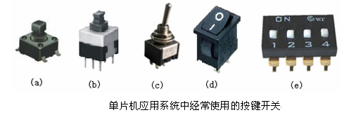
(a) (b) (c) (d) (e)

图5-1 常用的按键开关

2. 独立式按键
独立式按键电路配置灵活，软件结构简单，但每个按键必须占用一根I/O口线，因此，在按键较多时，I/O口线浪费较大，不宜采用。独立式按键电路如图5-2所示。

3. 矩阵式按键
通常，矩阵式键盘的列线由单片机输出口控制，行线连接单片机的输入口。其结构如图5-3所示。
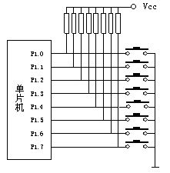  图5-2 独立式按键电路 | 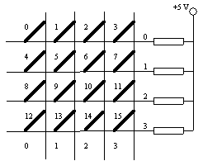  图5-3 矩阵式按键电路

4. 键盘编程扫描法识别按键
键盘编程扫描法识别按键一般应包括以下内容。
(1) 判别有无键按下。
(2) 键盘扫描取得闭合键的行、列号。
(3) 用计算法或查表法得到键值。
(4) 判断闭合键是否释放，如没释放则继续等待。
(5) 将闭合键的键值保存，同时转去执行该闭合键的功能。

5. 按键分类
按键按照结构原理可分为两类：一类是触点式开关按键，如机械式开关、导电橡胶式开关等；另一类是无触点开关按键，如电气式按键、磁感应按键等。前者造价低，后者寿命长。
按键按照接口原理可分为编码键盘与非编码键盘两类。
这两类键盘的主要区别是识别键符及给出相应键码的方法。编码键盘主要是用硬件来实现对按键的识别，硬件结构复杂；非编码键盘主要是由软件来实现按键的定义与识别，硬件结构简单，软件编程量大。这里将要介绍的独立式按键和矩阵式键盘都是非编码键盘。

6. 按键的去抖
机械式按键在按下或释放时，由于材料弹性作用的影响，通常伴随有一定时间的触点机械抖动，然后其触点才稳定下来，如图5-4所示。抖动时间一般为5～10ms，在触点抖动期间检测按键的通与断状态，可能会判断出错。

图5-4 按键去抖示意图
按键去抖流程如图5-5所示。
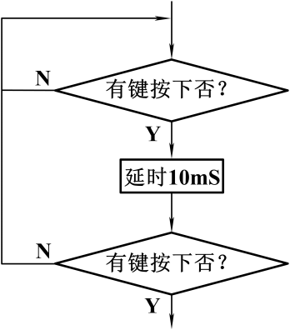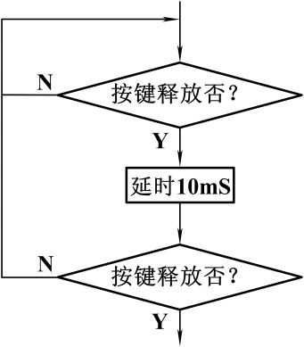
(a) 检测按键 (b) 释放按键

图5-5 按键去抖流程图

五、实验内容及步骤
(1) 搭建仿真电路图1，如图5-6所示。本实验使用P1口控制3个独立式按键，用P2口控制数码管显示；其中按键1(P1.0)控制数码管加一操作，按键2(P1.1)控制数码管减一操作，按键3(P1.2)控制数码管归0操作。

图5-6 实验五的仿真电路1
(2) 通过建立工程5-1，把以下程序代码放到Keil编译软件工具中，生成HEX文件，加载到仿真电路图中，看显示效果。
参考源程序的代码如下：

#include<reg51.h>
#define uint unsigned int
#define uchar unsigned char
sbit key1=P1^0; //独立式按键一
sbit key2=P1^1; //独立式按键二
sbit key3=P1^2; //独立式按键三
uchar code num[10]=
{0xc0,0xf9,0xa4,0xb0,0x99,0x92,0x82,0xf8,0x80,0x90};
delay(uint t)//延时函数
{
uint i,j;
for(i=0;i<t;i++)
for(j=110;j>0;j--); //执行空语句
}
main()//主函数
{
int n=0;
P2=~num[0]; //初始化显示0
while(1)
{
if(key1==0) //检测按键key1是否按下
{
while(key1==0); //去抖动
{
n++; //加一操作
P2=~num[n];
if(n==10) //加到10归0
n=0;
}
}
if(key2==0) //检测按键key2是否按下
{
while(key2==0); //去抖动
{
n--;//减一操作
P2=~num[n];
if(n==0||n==-1) //减到0归9
n=9;
}
}
if(key3==0) //检测按键key3是否按下
{
while(key3==0); //去抖动
{
n=0; //归0 操作
P2=~num[n];
}
}
}
}

(3) 搭建仿真电路图2，如图5-7所示。本实验使用P1口控制4×4矩阵式按键，用P1口控制矩阵式按键值的输入，其中前4位控制行，后4位控制列；用P2口、P3口各控制一个数码管的显示，显示对应按键值的键值，依次是0～15。

图5-7 实验五的仿真电路2
(4) 通过建立工程5-2，把以下程序代码放到Keil编译软件工具中，生成HEX文件，加载到仿真电路图中，看显示效果，比较工程5-1的效果，进行比较分析。
参考源程序的代码如下：

#include<reg51.h>
#define uint unsigned int
#define uchar unsigned char
uchar code num[10]=
{0xc0,0xf9,0xa4,0xb0,0x99,0x92,0x82,0xf8,0x80,0x90};//
uint keyget()//按键扫描并获取按键值
{
uint r,c;
int n;
n=r=c=0;
P1=0xf0;
switch(P1)//行按下检测
{
case 0xe0:r=1;break;//检测到第一行
case 0xd0:r=2;break;//检测到第二行
case 0xb0:r=3;break;//检测到第三行
case 0x70:r=4;break;//检测到第四行
default:break;
}
P1=0x0f;//行与列扫描值进行翻转
switch(P1)//列按下检测
{
case 0x0e:c=1;break;//检测到第一列
case 0x0d:c=2;break;//检测到第二列
case 0x0b:c=3;break;//检测到第三列
case 0x07:c=4;break;//检测到第四列
default:break;
}
switch(r)//行和列交点的扫描检测
{
case 1:if(c==1)n=1; if(c==2)n=2;
if(c==3)n=3;if(c==4)n=4;break;
case 2:if(c==1)n=5; if(c==2)n=6;
if(c==3)n=7;if(c==4)n=8;break;
case 3:if(c==1)n=9; if(c==2)n=10;
if(c==3)n=11;if(c==4)n=12;break;
case 4:if(c==1)n=13; if(c==2)n=14;
if(c==3)n=15;if(c==4)n=16;break;
default:break;
}
return (n);//返回检测到的按键值
}
main()
{
uint a,b;
while(1)
{
a=keyget()%10; //分离返回按键值的个位
b=keyget()/10; //分离返回按键值的十位
P2=~num[b]; //显示十位
P3=~num[a]; //显示个位
}
}

(5) 利用工程5-2，修改程序代码，完成3×3矩阵式按键检测。
以下是3×3矩阵式按键检测按键值显示的程序代码，部分代码缺失，根据提示完成代码，实现效果。

#include<reg51.h>
#define uint unsigned int
#define uchar unsigned char
uchar code num[10]=
{0xc0,0xf9,0xa4,0xb0,0x99,0x92,0x82,0xf8,0x80,0x90};//
uint keyget()//按键扫描并获取按键值
{
uint r,c;
int n;
n=r=c=0;
P1=0xf8;//行检测初始化
switch(P1)//行按下检测
{
case ______:r=1;break;//检测到第一行
case ______:r=2;break;//检测到第二行
case ______:r=3;break;//检测到第三行
default:break;
}
P1=0x07;//列检测初始化
switch(P1)//列按下检测
{
case _______:c=1;break;//检测到第一列
case _______:c=2;break;//检测到第二列
case _______:c=3;break;//检测到第三列
default:break;
}
switch(r)//行和列交点的扫描检测
{
case 1:if(c==1)n=1; if(c==2)n=2;if(c==3)n=3;break;
case 2:if(c==1)n=4; if(c==2)n=5; if(c==3)n=6;break;
case 3:if(c==1)n=7; if(c==2)n=8; if(c==3)n=9;break;
default:break;
}
return (n);//返回检测到的按键值
}
main()
{
while(1)
{
P2=~num[____________];//显示按键值
}
}

(6) 仿真成功后，将代码下载到试验箱继续调试。

六、实验报告
学生在实验结束后必须完成实验报告。实验报告必须包括实验预习、实验记录、思考题三部分内容。实验记录应该如实地描述操作过程，并提供操作步骤以及调试程序的源代码。
具体实验报告的书写按照实验报告纸的要求逐项完成。

七、其他说明
(1) 设计键盘处理程序并添加注释。
(2) 把设计的Proteus仿真图，写入实验报告。
(3) 思考题：
① 按键去抖动，还有其他方式吗？
② 如果按键多于10个时，应该怎么处理？
③ 采用矩阵法按键检测有什么好处，不利的地方在哪？
④ 什么是按键去抖，为什么按键程序需要进行去抖动处理？
⑤ 一般按键去抖的硬件处理方法和软件处理方法分别是怎样的。
(4) 技能提高：在实验五参考仿真电路图2的基础上，修改代码完成以下功能，其中1～9按键按下显示按键值，第10个按键按下进行加一操作，第11个按键按下进行减一操作，第12个按键按下进行加2操作，第13个按键按下进行减2操作，第14个按键按下进行加3操作，第15个按键按下进行减3操作，第16个按键按下进行归0操作，电路如何连接？程序如何设计？
评价标准：硬件电路原理图修改、软件程序修改、软硬件联调、实物连接。

